Estándar del usuario, basado en IEEEStd 1063-2001

**Acción**, 2

**Advertencia**, 3

**Advertencias y Precauciones**, 4

**Ámbito de aplicación**, 2

**Colocación de la información crítica**, 3

**Componentes iníciales**, 3

**Concepto de las operaciones**, 3

**conjunto de documentos**, 2

**Contenido de la información de la documentación del software del usuario**, 3

**Contenido de los datos de identificación**, 3

**Definiciones**, 2

**Descripción general**, 2

**documentación de usuario de software**, 3

**El uso de formatos impresos o electrónicos**, 4

**Estilo**, 3

**Estructura de la documentación del software del usuario**, 3

**Estructura general de la documentación**, 3

**Exactitud de la información**, 3

**Formato de instrucciones**, 6

**Formato de la documentación del software del usuario**, 4

**Formatos de las advertencias, precauciones y notas**, 4

**Formatos para la representación de elementos de la interfaz de usuario**, 6

**Formatos para los dispositivos de documentación para acceder a la información**, 6

**ilustración**, 2

**información crítica**, 2

**Información para el uso general del software**, 3

**Información para la utilización de la documentación**, 3

**Información para los procedimientos y tutoriales**, 3

**Información sobre la terminología**, 4

**Integridad de la información**, 3

**La coherencia de la terminología y los formatos**, 4

**La información sobre las fuentes de información relacionadas**, 4

**La información sobre los comandos de software:**, 3

**La información sobre mensajes de error y resolución de problemas**, 3

**Legibilidad**, 4

**Modo de instrucción**, 2

**Nota**, 3

**Notas**, 5

**paso**, 3

**Precauciones**, 2

**procedimiento**, 3

**Propósito**, 2

**Tutorial**, 3

**Usuario**, 3

1. **Descripción general**

El objetivo de este documento es establecer un consenso de la forma en que se entregaran las ayudas en el software de administración veterinaria para la clínica Claudio Bonati para que estas sean de real ayuda para los usuarios del sistema y que no se transformen en confusión e ineficiencia.

## Ámbito de aplicación

Este estándar de documentación para el usuario se aplica al producto (Software). El modelo utilizado “IEEE Std 1063-2001SW user documentation” se centra principalmente en las ayudas dinámicas al interior del software, ya sean mensajes, sugerencias o errores, este modelo establece los requisitos mínimos para la estructura, el contenido de la información y el formato para esta documentación, pero también establece como se deben estructurar los manuales de usuario, en donde se le explica a este cuales son las funcionalidades del software que está adquiriendo y como puede sacarle mayor provecho en pos de los objetivos estratégicos de la organización

* 1. **Propósito**

El propósito de este estándar es muy simple pero concreto, es dar una estructura clara a los documentos, la forma en que se representa la información tanto en el software mismo así también como en posibles documentos imprimibles y electrónica. Está dirigido tanto hacia la etapa de despliegue es decir a los usuarios finales así también como a los desarrolladores para que en la etapa de construcción permitiendo un software más integrado desde las etapas iníciales.

1. **Definiciones**

Es importante definir una terminología a utilizar de modo de facilitar el entendimiento en el grupo de desarrollo. La norma utilizada si bien no obliga una terminología especifica si cuenta con una, esta es la siguiente: IEEE 100,*The Authoritative Dictionary of IEEE Standards Terms Seventh Edition [B9]*

* 1. **Acción:** Pasos que el usuario debe realizar para completar un procedimiento
  2. **Precauciones:** Estas funcionan como un “asesor” en el software y se deben efectuar cuando el usuario ejecuta una acción que puede tener consecuencias no deseadas o que no se encuentran definidas, Ej.: Perdidas de datos o problemas en el equipo
  3. **Información crítica:** Se refiere a los mensajes sobre el uso seguro del software, y la privacidad de la información creada. Ej.: Mensajes de no tener premisos de escritura.
  4. **Conjunto de documentos:** Se trata de una recopilación de la documentación que se pueden generar de modo de facilitar la distribución entre los usuarios
  5. **Ilustración:** Es el término utilizado para definir cualquier elemento grafico que sea utilizado en la documentación. Ej.: Capturas de pantalla, iconos, diagramas de flujo.
  6. **Modo de instrucción:** Es la estructura que van a tener las instrucciones sobre el uso de las tareas el interior del software.
  7. **Nota:** Se trata de consejos prácticos con información que pueda ayudar al usuario Ej.: “Puede recargar la pagina presionando F5”
  8. **Procedimiento:** Es una serie ordenada de pasos que el usuario debe seguir para realizar una tarea.
  9. **Documentación de usuario de software:** Material que proporciona información al usuario sobre el uso del software, esta puede ser tanto impresa como digital.
  10. **Paso:** Es una parte de los procedimientos, un paso puede contener una o más acciones.
  11. **Estilo:** Son las convenciones que se hacen sobre la redacción, gramática, terminología y diseño(entre otros) de un documento de usuario de software.
  12. **Tutorial:** Procedimiento en el cual el usuario interactúa con el sistema guiado por una documentación.
  13. **Usuario:** Quien emplea el software para realizar una tarea.
  14. **Advertencia:** Tiene un funcionamiento como “asesor”, pero a diferencia de una sugerencia este advierte que una acción puede conducir a graves consecuencias.

**Siguientes puntos en construcción**

1. **Estructura de la documentación del software del usuario**

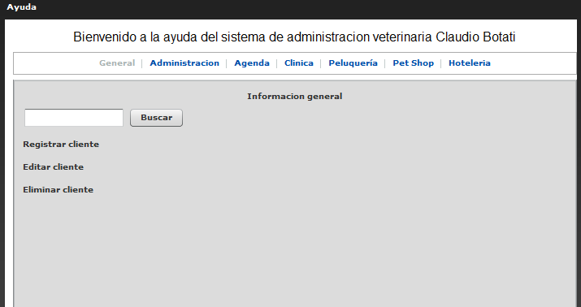

* 1. **Estructura general de la documentación:**
  2. **Componentes iníciales:**
  3. **Colocación de la información crítica:**

1. **4. Contenido de la información de la documentación del software del usuario:**
   1. **Integridad de la información:**
   2. **Exactitud de la información:**
   3. **Contenido de los datos de identificación:**
   4. **Información para la utilización de la documentación:**
   5. **Concepto de las operaciones:**
   6. **Información para el uso general del software:**
   7. **Información para los procedimientos y tutoriales:**
   8. **La información sobre los comandos de software:**

Es importante que el usuario se adapte lo más pronto posible al uso de la aplicación, para ello es importante que se le digan cuales son las formas más rápidas de realzar las acciones.

En este sistema actualmente no se han definido comandos…**************

Esto puede realizarse de diversas formas pero principalmente mediante toolTips (1) o un área reservada para estos mensajes (2).

(1):

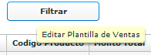

(2):



* 1. **La información sobre mensajes de error y resolución de problemas:**

El sistema tendrá un numero de errores que son conocidos y que en su momento no pudieron ser solucionados ya sea por el costo de este, o la falta de tiempo, por ello estos errores en algún momento pueden suceder, no es importante decirle al usuario en qué momento sucede el error sino que cual es la forma de que no le afecte en demasía. En este caso se debe mostrar el mensaje de error correspondiente, “Error grave”, y los caminos disponibles entre los cuales puede existir una vía de comunicación con los desarrolladores para reportar el error.

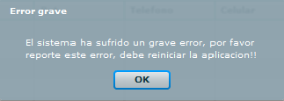

Este mensaje debe contener:

* Nombre del mensaje: Ej. Error grave
* Mensaje del error: Ej. El sistema ha sufrido un grave error
* Comunicar el error (si es necesario): Ej. Por favor reporte este error
* Pasos a seguir para minimizar las consecuencias: Ej. Debe reinicias la aplicación
  1. **La información sobre las fuentes de información relacionadas**

1. **Formato de la documentación del software del usuario**
   1. **La coherencia de la terminología y los formatos:**
   2. **El uso de formatos impresos o electrónicos:**
   3. **Legibilidad:**
   4. **Formatos de las advertencias, precauciones y notas:**
      1. **Advertencias y Precauciones:**

Todas las advertencias de este tipo deben ser claramente distinguibles, para esto se deben hacer popUp de la siguiente forma, se trata principalmente de los errores en que puede incurrir el usuario y no de errores del sistema:

*Descripción de los riesgos:* Cliente ya existe en el sistema, si continúa podría perder datos importantes

*Opciones disponibles:* Sobrescribir los datos, (cancelar, continuar)

A continuación se mostrara un ejemplo de los mensajes de las advertencias del sistema producidos al interior del sistema:

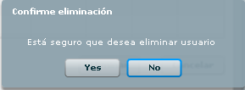

Formato del mensaje de advertencia:

Este seguro que desea eliminar (nombre registro)

O

Este seguro que desea editar (nombre registro)

Ejemplos de tipo de advertencias:

Advertencia [0]: Esta seguro que desea eliminar la mascota.

Advertencia [1]: Esta seguro que desea editar el usuario.

Advertencia [2]: Esta seguro que desea purgar la ficha.

Advertencia [3]: Esta seguro que desea eliminar la cita

Advertencia [4]: Esta seguro que desea editar el usuario.

Advertencia [5]: Esta seguro que desea purgar el cliente.

(*): Mayor información en Estándar de Flex/Advertencias del sistema

* + 1. **Notas:**

Las notas son mensajes menos importantes en el sistema, principalmente información de ayuda que no implica ningún riesgo para el usuario, por esto mismo va ubicado en sitio y en una forma que no interrumpa el normal funcionamiento de de las tareas. En la interfaz de flex se ha definido un espacio en la parte inferior, como se ve en la siguiente ilustración:

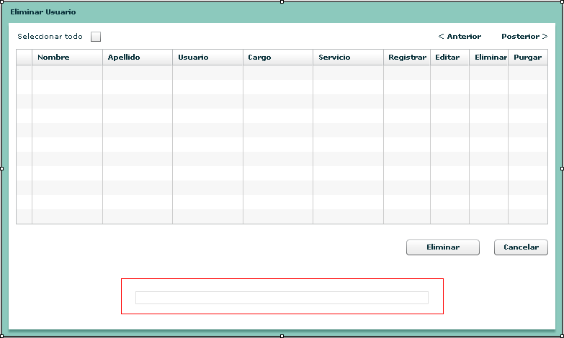

El formato que se espera para estas notas es el siguiente:

Nota de comando:

Presione “Comando” + acción que realiza

Ej. Presione Ctrl+G para guardar el documento

Nota de sugerencia:

Frase de sugerencia + acción que debe realizar

Ej. Puede eliminar todos los registros presionando “seleccionar todo + Eliminar”

* 1. **Formato de instrucciones:**
  2. **Formatos para la representación de elementos de la interfaz de usuario:**
  3. **Formatos para los dispositivos de documentación para acceder a la información:**
     1. **Índice:**